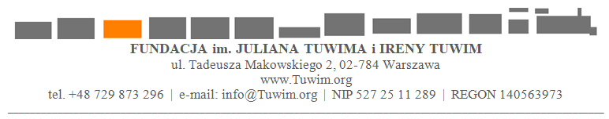

FORMULARZ DLA WYDAWCY KSIĄŻKI Z PŁYTĄ

Dotyczy umowy licencyjnej na wydanie drukiem utworów słownych autorstwa Ireny Tuwim
(dalej „Utwory Słowne”) wraz z utrwaleniem ich na płycie CD / DVD

Dane wydawcy
pełna nazwa, adres, gdzie przedsiębiorstwo jest zarejestrowane, numer KRS lub innego rejestru, numer NIP
Dla osoby fizycznej, nie prowadzącej działalności gospodarczej, proszę podać imię, nazwisko, adres zamieszkania, nr PESEL.

Kto w imieniu wydawcy będzie podpisywał umowę
imię i nazwisko, funkcja
Przy zarejestrowanej reprezentacji łącznej proszę podać wymaganą liczbę nazwisk reprezentantów. Ew. pełnomocnictwa powinny być podpisane przez ww. osobę/osoby
Tytuły Utworów Słownych
Jeśli jakikolwiek z Utworów Słownych jest opracowaniem utworu pierwotnego autorstwa innego autora, proszę podać rodzaj opracowania (adaptacja, przekład, inny rodzaj – jaki?) oraz imię i nazwisko autora utworu pierwotnego oraz tytuł, a w przypadku przekładu również jego język.

Źródła tekstów Utworów Słownych

Tytuł książki
Proszę podać, czy publikacja zawierać będzie wyłącznie utwory Ireny Tuwim, czy będzie zbiorem utworów wielu autorów (jeśli tak, proszę podać ilu).

Format i oprawa publikacji
Twarda / miękka

Autor ilustracji/opracowania graficznego

Tytuł płyty CD/DVD

Zawartość płyty CD/DVD
Odczytanie tekstów Utworów Słownych zamieszczonych w książce, ich opracowanie, połączenie z muzyką w utwory słowno-muzyczne, inne wykorzystanie – jakie?

Imię i nazwisko osoby wykonującej
Utwory Słowne / słowno-muzyczne

Czas trwania Utworów Słownych na CD / DVD

Imię i nazwisko kompozytora
Również w przypadku, gdy Utworom Słownym towarzyszy muzyka wyłącznie jako tło wykonania Utworów Słownych
Czy powstałe utwory słowno-muzyczne są zarejestrowane w ZAiKS-ie?
W przypadku gdy dokonane jest połączenie Utworów Słownych z utworami muzycznymi tworzące połączenia słowno-muzyczne
CENA zbytu netto
Rekomendowana CENA detaliczna netto

Czy płyta CD/DVD będzie sprzedawana łącznie z książką, czy również oddzielnie?

Nakład książki i płyty

Dystrybucja

Data oraz imię i nazwisko osoby wypełniającej formularz
2024-01-01

